

資訊安全風險評估與處置方法論

機密等級： 內部使用
未經文件所有者事前確認，本文件僅供內部共享。
版本 | 核准人 | 所有者 | 最後更新日期 | 審查頻率 | 下次審查日期 | 備註/意見

目錄
文件目的 1
風險登記簿 2
角色與職責 2
方法概述 2
風險識別 3
處置計畫 8
升級機制 8

文件目的
本文件概述了 [公司名稱] 內部的整體資訊安全管理方法。
旨在為管理資訊安全風險核心原則提供指導。
本內容適用於全體員工、稽核人員、供應商及客戶。更多支援細節請參閱相關政策與作業程序。

風險登記簿
資訊安全風險登記簿可於 [風險登記簿存放位置] 取得。
風險登記簿的存取權限僅限於：
[填入限制存取的對象及權限範圍]

角色與職責

資訊安全小組 (ISG)
- 制定組織的風險管理政策、目標與風險胃納。
- 配置必要的資源以支援風險處置流程。
- 確保風險處置活動與組織的整體戰略目標一致。
風險所有者 (Risk owners)
- 識別與評估其特定職責領域相關的風險。
- 定義風險基準與可接受的風險等級。
- 根據組織的風險胃納與基準，選擇適當的風險處置選項（接受、規避、轉移或降低）。
- 執行並監控風險處置計畫。
- 回報風險處置進度。
資訊安全主管 (ISO)：
- 建立並維護風險處置方法論及相關工具與技術。
- 在風險處置流程中為風險所有者及利益相關者提供指導與支援。
- 監控整體風險處置進度與有效性。
- 向最高管理層及相關利益相關者報告風險處置狀況。
- 協調風險處置相關活動。

方法概述
風險管理方法分為五個關鍵步驟：
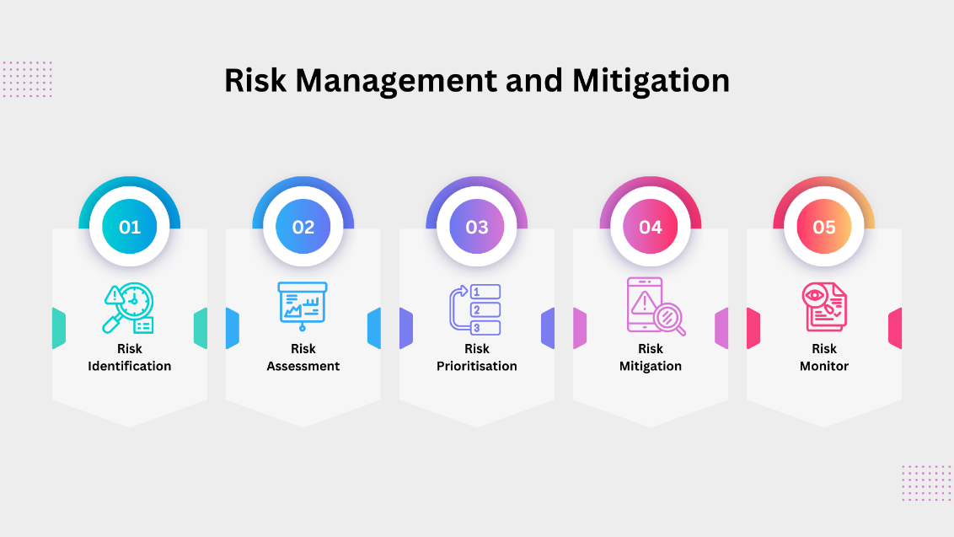

風險識別
資安風險的識別可透過多種管道與方法。在 [公司名稱] 中，包含但不限於以下途徑：
- 組織情境的年度審查 – 任何範疇、利益相關者或法規的變更，皆可能引入新風險。
- 新興威脅監控 – 透過供應商的資安警告、媒體更新，以及來自英國國家網路安全中心 (NCSC) 等機構的通知。
- SWOT 分析 – 檢視組織優勢、劣勢、機會與威脅的方法。[公司名稱] 每年針對重大威脅進行此類評估。
- 利益相關者參與 – 組織內部與外部員工的反饋。
- 資安稽核 – 外部稽核、滲透測試與弱點掃描。[公司名稱] 採用外部稽核並每年進行滲透測試。
- 關鍵系統風險評估 – 對系統元件及持續運作之潛在風險進行全面性的審查。
風險應通報至服務台（若非 IT 部門），並記錄於風險登記簿中。風險登記簿將作為風險詳細資訊及處置計畫在整個管理流程中的唯一真實來源 (Single Point of Truth)。

風險評估
每項風險將根據其可能性及影響程度進行評估。可能性是指風險發生的機率，而影響程度代表風險發生時所造成的潛在後果。
[公司名稱] 採用以下量測基準：
可能性 | 說明 | 分數
極低 (Remote) | - 在正常情況下幾乎不可能發生。  - 類似組織或環境中無已知案例，或僅極為罕見。  - 此類別通常保留給可忽略不計或理論上的風險。 | 1
不太可能 (Unlikely) | - 風險發生的機率較低。  - 可能在特殊例外情況下發生，但不預期常態發生。  - 適用於在產業或營運環境中已知但不常見的風險。 | 2
可能 (Possible) | - 風險發生具備中等可能性。  - 風險發生與否的機率相當。  - 在當前環境中屬於切實可能的風險，應給予相當程度的關注。 | 3
很有可能 (Probable) | - 風險發生的可能性高於不發生的可能性。  - 相似情境中已有該風險發生的實例，或環境中存在提高其發生的因素。  - 需要積極的管理與持續監控。 | 4
極高可能 (Highly Probable) | - 風險幾乎必然會發生。  - 有強烈的數據或歷史資料顯示此風險在當前環境中頻繁發生。  - 此等級代表高優先級風險，需要立即採取有效的減緩措施。 | 5

影響程度 | 說明 | 分數
可忽略 (Insignificant) | - 影響極微，對營運、聲譽或財務無顯著後果。  - 不會中斷日常業務活動，亦無需花費重大心力處置。 | 1
輕微 (Minor) | - 造成輕微不便，可透過例行程序輕鬆管理或解決。  - 可能導致短暫延誤或微小成本，但不會重大影響業務營運或目標。 | 2
中度 (Moderate) | - 影響明顯並可能造成部分中斷，但仍可管理或因應，無重大困難。  - 此等級可能包含中等財務成本、生產力暫時下降或資源吃緊。  - 需要管理層關注，但在組織可有效處理的範疇內。 | 3
重大 (Major) | - 對服務或營運造成重大中斷。  - 可能導致鉅額財務損失、嚴重的聲譽受損，或需要投入大量資源進行處置。  - 從此等級的影響中復原需要重大努力，並可能影響組織的戰略目標或長期計畫。 | 4
災難性 (Catastrophic) | - 影響極為嚴重，危及組織的生存與持續營運。  - 可能對組織的聲譽、財務穩定度或市場地位造成長期或永久性的損害。  - 此影響可能涉及法律後果、重大財務虧損，以及對組織資產或利益相關者關係的致命打擊。 | 5

風險優先順序
[ 公司名稱 ] 接著會根據風險的可能性與影響程度進行排序，以專注於最顯著的風險。利用（影響程度 x 可能性）的組合計算出每個風險的整體等級。最高優先級為高可能性與高影響程度象限內的風險。

影響程度 | 災難性 | 5 | 5 | 10 | 15 | 20 | 25
影響程度 | 重大中斷 | 4 | 4 | 8 | 12 | 16 | 20
影響程度 | 中度 / 可因應 | 3 | 3 | 6 | 9 | 12 | 15
影響程度 | 輕微 / 不便 | 2 | 2 | 4 | 6 | 8 | 10
影響程度 | 可忽略 | 1 | 1 | 2 | 3 | 4 | 5
 |  |  | 1 | 2 | 3 | 4 | 5
 |  |  | 極低 | 不太可能 | 可能 | 很有可能 | 極高可能
 |  |  | 可能性

- 紅色：威脅組織持續營運的極端風險。
- 琥珀色：威脅服務營運的中度風險。
- 黃色：會造成不便但可順利因應的較低風險。
- 綠色：應予以解決但不會引發顯著營運問題的可忽略風險。

風險減緩
資訊安全團隊隨後將制定策略來管理已排序的風險。風險減緩主要有四種途徑：
- 接受 (Accept)：若風險的可能性與影響程度皆低，承認並持續監控該風險可能是可接受的做法。
- 規避 (Avoid)：若有可能，調整計畫以完全避開該風險。
- 轉移 (Transfer)：將風險轉嫁給第三方（例如：透過保險或委外）。
- 降低 (Mitigate)：採取行動以降低風險發生的可能性及/或影響程度（例如：額外培訓、備援計畫、供應商多元化）。
接著制定並監控風險減緩計畫，並指定負責人將風險降低至 [公司名稱] 可接受的滿意程度。
風險登記簿必須清楚記錄所選取的風險處置選項（接受、規避、轉移、降低）。
每項決策均應根據風險評估結果與組織的風險胃納提出合理依據。
說明文件記錄
接受 | 提供接受風險的合理依據，必要時包含成本效益分析。
規避 | 說明為規避風險而對計畫或流程所做的變更。
轉移 | 詳細說明轉移風險的機制（如保險或委外）及相關協議內容。
降低 | 概述為降低風險所採取的具體措施，包含技術、管理與實體控制措施。

風險處置決策應記錄於風險登記簿中，由相應的風險所有者核准，並由資訊安全主管 (ISO) 進行審查。

風險接受基準
風險接受基準定義為組織在無需進一步減緩的情況下願意的承受風險等級。
基準由最高管理層根據組織的風險胃納與戰略目標核定。
基準細則
低風險 (分數 1-4)： | 可接受且無需額外處置，但應予以監控。
中風險 (分數 5-10)： | 若減緩成本高於效益，得予以接受。需要管理層核准。
高風險 (分數 11-15)： | 需要減緩措施以將風險降低至可接受等級。無完整風險處置計畫不得接受。
極高風險 (分數 16-25)： | 不可接受。需要立即採取行動以降低或轉移風險。
這些基準由資訊安全小組 (ISG) 審查並核准，每年或發生重大變更時重新檢視。

風險監控
風險會被持續監控與審查，並隨局勢發展更新風險評估與調整相應的減緩計畫。
定期進行風險審查有助於確保風險管理的積極前瞻性，並維持管理方法的有效性。

處置計畫
在管理與降低資訊安全風險的方法中，我們採用基於門檻的策略，以確保每項風險獲得適當層級的關注與詳細處置。
根據結合可能性與影響程度的評估，量化風險分數大於 10 者，有必要制定完整的風險處置計畫。這些計畫將針對高分風險的特定性質與複雜性提供深入的策略與行動，確保強健且有效的減緩。
對於評分為 9 分或更低的風險，減緩策略與控制措施將直接記錄於風險登記簿中。此做法能讓我們維持簡明易管理的風險登記簿，同時將更詳細的規劃與資源投入到對組織資安姿態構成較大威脅的風險上。
此方法論符合我們對主動及優先排序風險管理流程的承諾，確保以周詳且具體的處置計畫應對最顯著的風險。
範本可於此處取得：
[風險處置計畫範本 (空白).docx]
處置計畫應附於風險登記簿中的風險紀錄下。

升級機制
任何被歸類為「重大」類別的風險，皆應透過管理架構向上陳報至企業風險清冊 (Corporate Risk Register)。

